Fadderuka ved KBM 2018

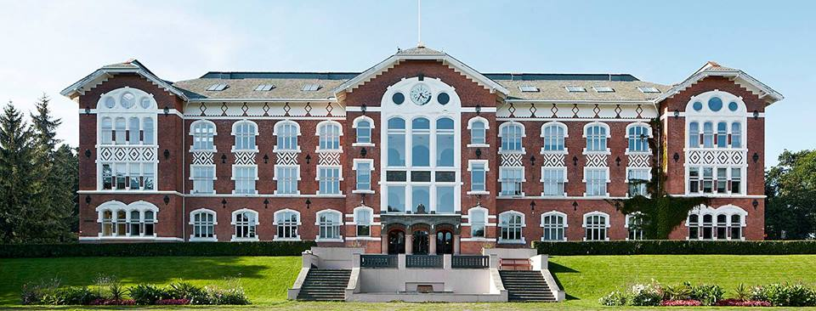
Halla og gratulerer med studieplass ved NMBU!
Mitt navn er Kasper Henæs og jeg er faddersjef og arrangementansvarlig for KBM under fadderuka. Sammen med Molekylet, linjeforeningen for fakultetet vårt (KBM), fakultet for kjemi, bioteknologi og matvitenskap, ønsker jeg å ønske deg velkommen som student ved NMBU! Vi gleder oss masse til å ta deg imot og har planlagt mye leker, fest og moro for denne uka. Vi håper du kommer til å sitte igjen med mange gode minner, nye venner, opplevelser og følelsen av at du er ganske kjent på Campus Ås og hvordan det er her.
Fadderuka er en gylden mulighet til å få en kick start på studentlivet her på Ås, så det anbefales å være deltagende på så mye som mulig. Studentlivet her ved NMBU er godt i seg selv, men jo mer en investerer selv, desto bedre blir det også.
Husk at fadderne dine er her for at du skal ha det bra, så ikke nøl med å stille dem spørsmål! Styret i linjeforeningen er også gode kandidater å spørre ut, så ta kontakt hvis det skulle være noe. Kontaktinfo til hele styret ligger på den siste sida!
Molekylet er linjeforeningen for studenter ved KBM og arrangerer årets fadderuke. Vi sørger for sosiale arrangementer i løpet av semesteret, men også faglige arrangementer som bedriftsbesøk og presentasjoner fra bedrifter. Medlemskap hos Molekylet koster 150 kr for et livslangt medlemskap. Send en e-post til molekylet@nmbu.no med navn, års trinn, studieprogram og konto nr. slik at vi har oversikt over hvem som har meldt seg inn. Overfør så 150 kr til konto nr. 1644.34.00439, her er det viktig å merke med navn og gjerne studieretning i tillegg. Medlemskap kan også betales med vipps. Vipps til 33896.

PROGRAM
Fredag 10. August: Velkommen!
TID | STED | HVA
18.30 | Pentagon | Møt folk! Fadderen din avtaler selv hvor
19.00 | Nedenfor Eplehagen | Fôring, leker, bli kjent med andre fadderbarn og faddere

Lørdag 11. August: Registreringsdag og mer fôring på Pentagon
Dette blir en lang dag, du må stå for eget fôr fram til kl 18, dette kan være egen mat eller så er det kantine på campus som fadderne vil vise dere hvor er.
TID | STED | HVA
09.00 | Utenfor biotek | Ikke nødvendigvis kl 0900, selve dagen begynner kl 10, men veldig viktig at du møter opp når du har avtalt med din fadder.
10.00-12.00 | Aud Max | Velkommen til NMBU
12.00-13.00 | Aud Max | Info om studentweb, Canvas og IT
13.00-15.00 | Campus | Omvisning på Campus i faddergruppene.
15.00-16.00 | Urbygningen | Semesterregistrering, dette skjer puljevis.
16.00-17.00 | Sørhellinga | Intro til studentsamfunnet
18.00 | Pentagon | Fôring på Pentagon, etter grillinga blir det tour de kringla og etter tour de kringla blir det fest.

Søndag 12. August: Registrering
TID | STED | HVA
12.00 | Utenfor biotek | Møt fadderne dine!
13.00-15.00 | Aastveit, biotek | «Styrken i Mangfold»

Mandag 13. August: Første skoledag og fôring med NITO
TID | STED | HVA
10.00 | Aastveit | Første dag på jobb!!
- | Avtal med faddergruppa di | Møte før grilling med RealTek og NITO
19.00 | TF fløy III | Grilling med RealTek og NITO

Tirsdag 14. August: Rolig dag
TID | STED | HVA
 |  | Drøbak om været tillater. Dette er frivillig og på egen regning.
18:00 – til ingen gidder mer | Pentagon/ Storebrand | Leker av noe slag, om det er dritbra i Drøbak blir dette avlyst.

Onsdag 15. August: Graskurs del 1 og Temafest
TID | STED | HVA
12.00 | Samfunnet | Graskurs del 1. NMBU er kjent for sine lag og foreninger! Her får du en demonstrasjon i hva du kan fylle studiehverdagen din med de årene du skal være her! På www.molekylet.com kan du kikke litt på bilder og beskrivelser av noen av de mange foreningene.
19.00 | Utenfor Biotek | Grillvors!
21.00 | Samfunnet | Temafest

Torsdag 16. august: REBUSLØPET 2018
TID | STED | HVA
18:00 | Utenfor Biotek | Vors
19:00 - sent | Campus | REBUS! Uten tvil verdt å få meg seg! Ta med tørsteslukking og klesskift.

Fredag 17. august: Immatrikulering og Graskurs del 2
TID | STED | HVA
12.00 | Aud Max | Immatrikulering! Her blir dere skrevet inn/tatt opp ved NMBU. Dette skjer ved en høytidelig seremoni i Aud Max og alle elever blir ropt opp, hilser på rektor og dekanene og du får overrakt ditt akademiske borgerbrev som markerer inngangen til et akademisk liv! Her er antrekket det peneste du har; bunad, dress eller kjole.
19.00 | ABC kjeller | Vors!
21.00 | Samfunnet | Årets første fredagsbodega og Graskurs del 2

Lørdag 18. august: DUSFEST!
TID | STED | HVA
 | Samfunnet | Samfunnets rebusløp
19.00 - sent | Utenfor Biotek | Dusfest! Opptak i linjeforenigen, molekylet!

Søndag 19. august: Felleslunsj (Rehab) og idrettsdag med NMBUi
TID | STED | HVA
12.00 | Vrimlehallen | Avslutningslunsj med Molekylet!  Molekylet ønsker å invitere alle faddere og fadderbarn på en avslutningslunsj(frokost) med enkel servering og en koselig avrunding på fadderuka!
 | Storebrand | Idrettsdag med NMBUi. Her kan du se hvilke idretter det utøves ved NMBU.
FADDERUKA ER FERDIG

Molekylstyret kommer til å være med på alle arrangementer under hele fadderuka og fungerer som ekstrafaddere hvis fadderen din blir syk eller ikke kan møte opp. De er ikke redde for folk så det er bare å prate i vei!

Om det er noen spørsmål er det bare å ta kontakt!

Kasper Henæs
Tlf. 46313127
kasphena@nmbu.no

